个人简介
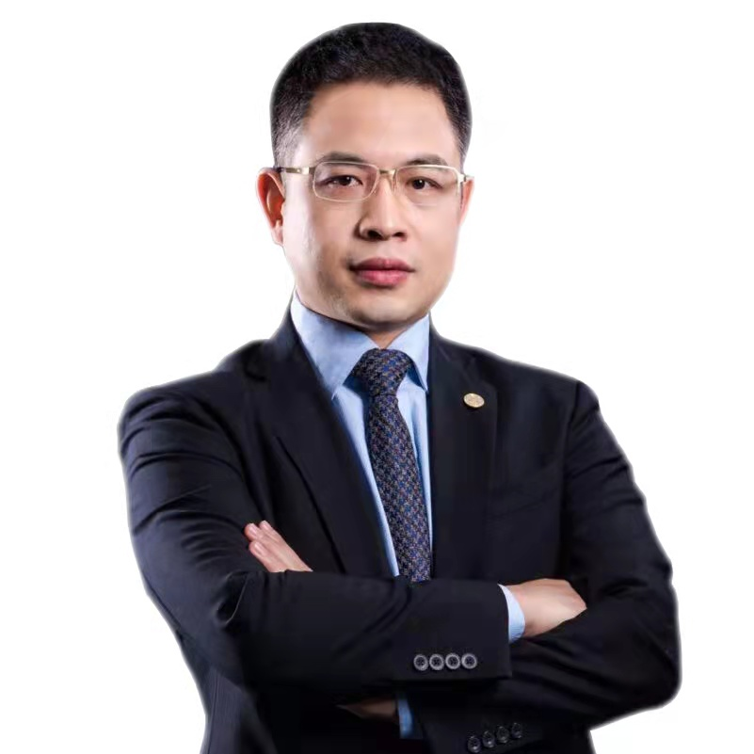
刘宏伟
电话：(86-512) 6299 8859
传真：(86-512) 6299 8829
手机：136 0613 2232
邮件: howard.liu@liangcolegal.com

良翰律师事务所首席合伙人，中国法学会律师法学研究会理事，苏州市行政与经济法研究会副会长，上海市涉外法律人才。
刘宏伟律师的主要业务领域为法律顾问、房地产和基础设施、争议解决等。善于运用诉讼可视化的工作理念，被客户喻为“优秀的商业诉讼律师团队”。
积极参与政府立法起草，立法后评估和地方性法规、政府规章和政府规范性文件清理工作，获得专家高度好评。
在合规业务方面积极探索，有着丰富的行业合规经验。

